EL DISTRITO ESPECIAL, INDUSTRIAL Y PORTUARIO DE BARRANQUILLA
CUENTA DE COBRO No 004

DEBE A
ROQUE CUELLAR BARRAZA
No. 3.779.080 de Usiacurí

LA SUMA DE CUATRO MILLONES DOCIENTOS MIL PESOS M/L ($ 4.200.000), POR CONCEPTO DE LA PRESTACIÓN DE SERVICIOS DE APOYO A LA GESTION EN LAS OFICINA DE TESORERIA, PRESUPUESTO, Y CONTABILIDAD DSCRITA A LA SECRETARIA DE HACIENDA DEL DISTRITO DE BARRANQUILLA

Correspondiente al cuarto pago (004) del 1 al 31 de octubre del 2024, del contrato CD-04-2024-4501

CUENTA DE AHORRO NO. 775-467618-11 BANCOLOMBIA

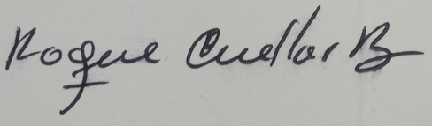
ROQUE CUELLAR BARRAZA
CC. No. 3.779.080 de Usiacurí.

